Bonitace Liblín 30.9.-1.10.2023
Rozhodčí: Frédéric Aubry
Posuzovatel povah: Frédéric Aubry

POSUDKOVÝ LIST

Katalogové číslo 9

 | Beauceron - černý s pálením, harlekýn | Pohlaví: | pes
Jméno psa: | Baltik Gardemarine Cuper | Třída: | Mezitřída
Číslo zápisu: | CMKU/BC/6411/23/04/23 | Narozen: | 21.10.2021
Majitel | Anastasiia Pintova | Čip: | 900215002450711

Výstavní posudek:

22-ti měsíční pes. Pes velkého vzrůstu, vysokého rámce. Masivní široká hlava. Skus nůžkový, chrup kompletní. Výborné oko. Krátký nos. Celkově hlava V. Horní hřbetní linie V. Příliš otevřené zaúhlení předních končetin, ale V. Výborná spodní linie. Panardimus 1. Příliš strmé zaúhelní zadních končetin. Srst až moc krátká. Celkově kostra výborná. Výborný pohyb.
Hodnocení: V2
TAN test: 8-8-8 (splnil výborně)
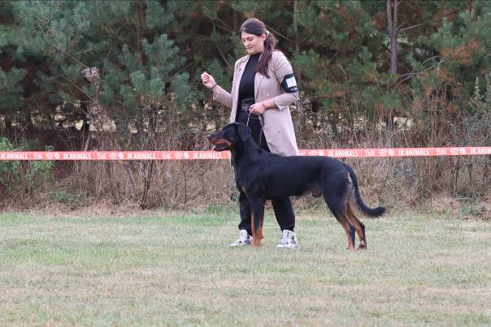
Celkové hodnocení: chovný po splnění HD

Katalogové číslo 10

 | Beauceron - černý s pálením, harlekýn | Pohlaví: | pes
Jméno psa: | Gino Bossy Fanneli | Třída: | Mezitřída
Číslo zápisu: | CMKU/BC/6227/22 | Narozen: | 15.01.2022
Majitel | Jana Kraftová | Čip: | 953010005777560

Výstavní posudek:

Klešťový skus kompletní. Příliš krátký nos. Uši výborné. Lebka trošku zaoblená. Hlava VD. Packy výborné. Zaúhlení předních končetin výborné. Dlouhá bedra. Zaúhlení zadních končetin výborná. Hřbetní linie VD. Trochu mu chybí objem v hrudníku. Panardismus 2. Zaúhlení zadních končetin VD. Bedra jsou trochu dlouhá a úzká. Srst je výborná. Chybí trošku pálení na hlavě, ale jinak barva VD. Oči výborné. Ocas za pohybu veselý a vysoko nošený. Mimochod.
Hodnocení: VD 4
TAN test: 9-9-9 (splnil výborně)
Celkové hodnocení: 4 - Recommandé

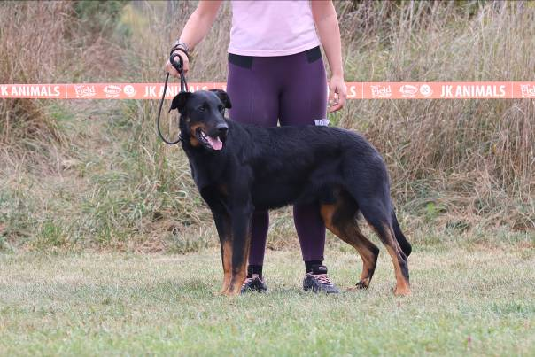

POSUDKOVÝ LIST

Katalogové číslo 11

 | Beauceron - černý s pálením, harlekýn | Pohlaví: | pes
Jméno psa: | Goody Fanneli | Třída: | Mezitřída
Číslo zápisu: | CMKU/BC/6229/22 | Narozen: | 15.01.2022
Majitel | René Zrnečko | Čip: | 953010100406198

Výstavní posudek:

1,5 letý pes. Varlata kompletní. Skus nůžkový a kompletní. Oko výborné. Lebka malinko zaoblená. Stop je až moc výrazný. Výborný nos. Ucho výborné. Hlava je výrazná, ale výborná. Výborná hřbetní linie. Spodní linie VD chybí trochu objem. Přední zaúhlení je trošku otevřené. Packy V. Panardismus 1. Zaúhlení zadních končetin výborné. Výborná srst. Barva výborná.
Hodnocení: V3
TAN test: 6-8-6 (splnil)
Celkové hodnocení: chovný po splnění HD

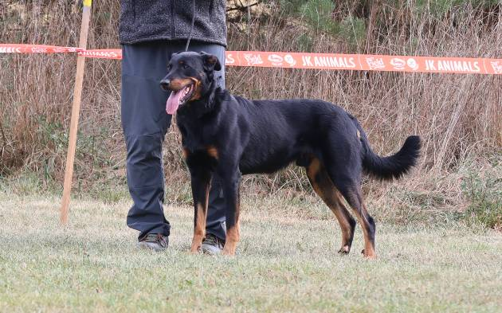

POSUDKOVÝ LIST

Katalogové číslo 14

 | Beauceron - černý s pálením, harlekýn | Pohlaví: | fena
Jméno psa: | Ampharos RazyLevah | Třída: | Třída otevřená
Číslo zápisu: | CMKU/BC/6042/20 | Narozen: | 20.12.2020
Majitel | Milan Novotný | Čip: | 953010004579923

Výstavní posudek:

Nůžkový skus, chrup kompletní. Lebka jemně zaoblená. Nos trochu krátký. Oči formou i barvou výborné. Uši výborné. Hlava celkově výborná. Záda výborná. Trochu otevřené tlapy. Zaúhlení předních končetin strmé. Úhlení zadních končetin lehce strmé. Panardismus 1, jemně sbíhavý postoj zadních končetin. Srst výborná.
Pohyb výborný. Ocas veselý, nesený nahoru.
Hodnocení: V1, CAC
TAN test: 9-4-8 (nesplnil)
Celkové hodnocení: 1 - Confirmé
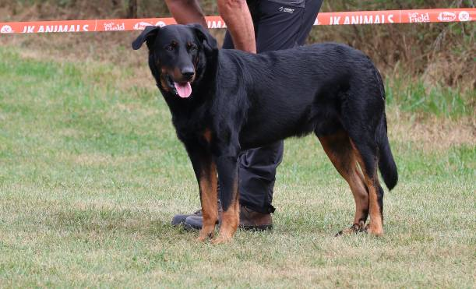

POSUDKOVÝ LIST

Katalogové číslo 15

 | Beauceron - černý s pálením, harlekýn | Pohlaví: | pes
Jméno psa: | Belinus Esprit de la croix Double | Třída: | Třída otevřená
Číslo zápisu: | CMKU/BC/6225/21 | Narozen: | 16.04.2021
Majitel | Radek Doležel | Čip: | 900085000942441

Výstavní posudek:

Pes je příliš vysoký 72 cm. Diskvalifikace kvůli výšce.
Příliš dlouhá hlava, celkové úzký trup. V horní linie. Zaúhlení předních končetin V, packy také. Zadní končetiny VD. Barva je příliš tmavá.
Hodnocení: DISKVALIFIKACE
TAN test: 6-8-6 (splnil)
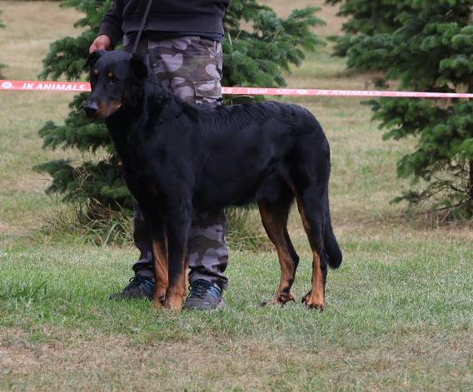
Celkové hodnocení: chovný po splnění popisného svodu

POSUDKOVÝ LIST

Katalogové číslo 16

 | Beauceron - černý s pálením, harlekýn | Pohlaví: | pes
Jméno psa: | Gawain z Údolí buků | Třída: | Třída otevřená
Číslo zápisu: | CMKU/BC/6143/21 | Narozen: | 28.05.2021
Majitel | Jolana Valkounová | Čip: | 203098100497365

Výstavní posudek:

Varlata ok. Skus klešťový, ale kompletní. Příliš krátký nos. Uši výborné. Výborná hlava přestože má atypické proporce hlavy a krátký nos. Výborná hřbetní linie, spodní též. Otevřená packa. Zaúhlední předních končetin V. Panardismus 1. Úhlení zadních končetin V. Na harlekýna mu chybí trošku šedé, moc tmavý. Pálení je příliš světlé. Pohyb výborný.
Hodnocení: V
TAN test: neplnil
Celkové hodnocení: 1-Confirmé
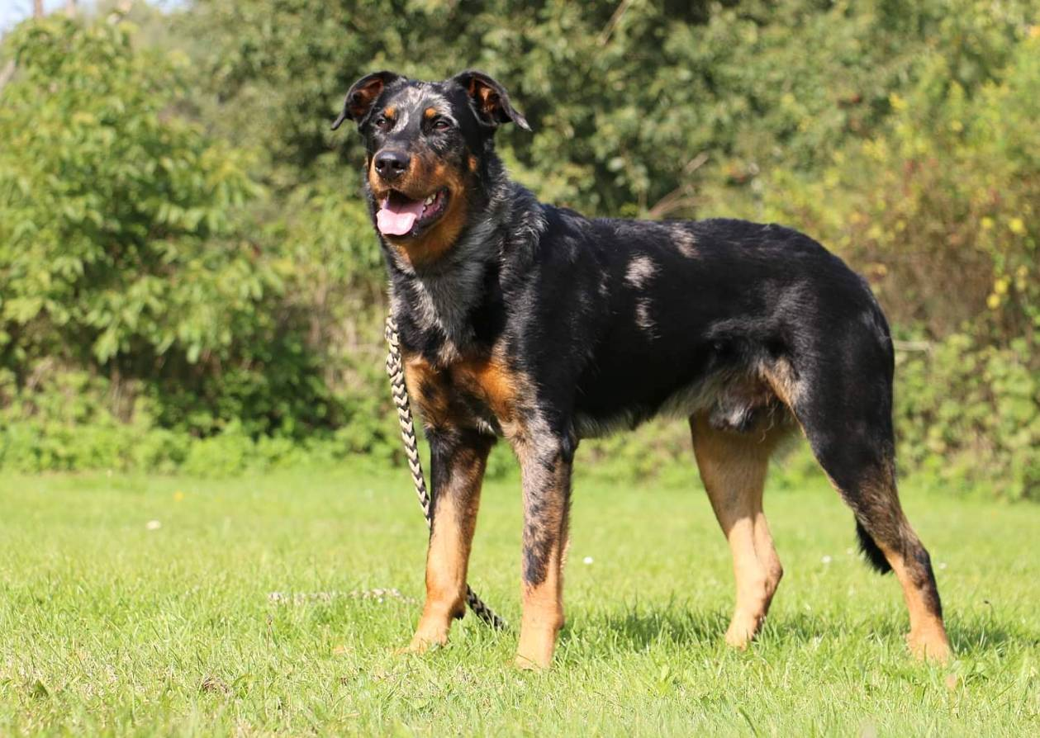

POSUDKOVÝ LIST

Katalogové číslo 17

 | Beauceron - černý s pálením, harlekýn | Pohlaví: | pes
Jméno psa: | Goro Grande z Údolí buků | Třída: | Třída otevřená
Číslo zápisu: | CMKU/BC/6142/21 | Narozen: | 28.05.2021
Majitel | Lenka Jablecnikova | Čip: | 203098100497367

Výstavní posudek:

Pes malého vzrůstu. Varlata kompletní. Chrup klešťový kompletní. Oko výborné barvou i tvarem. Nos trochu krátký. Uši výborné. Hlava celkové výborná. Záda výborná. Spondí linie výborná. Zaúhlení předních končetin lehce strmé. Panardismus 1. Postavení zadních nohou výborné a celkové zaúhlední zadních končetin výborné. Výborná srst. Na harlekýna chybí trošku šedé, příliš tmavé. Pálení je výborné. Pohyb výborný. Lehce vysoko nesený ocas.
Hodnocení: V4
TAN test: 9-8-9
Celkové hodnocení: chovný po splnění HD
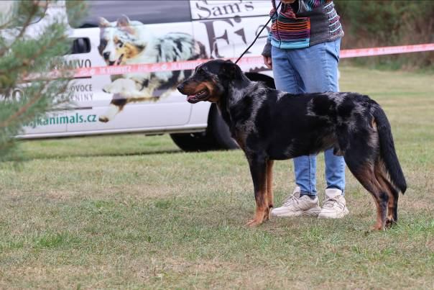

POSUDKOVÝ LIST

 | Beauceron - černý s pálením, harlekýn | Pohlaví: | pes
Jméno psa: | Athos Portos pod Císařem | Popisný svod
Číslo zápisu: | CMKU/BC/6258/22 | Narozen: | 10.3.2022
Majitel | Tomáš Jindra | Čip: | 203098100527177CZE

Posudek: Hezká hlava, oči moc daleko od sebe, úhlení předních i zadních končetin příliš strmé, linie zad korektní, chybí objem. Dobrá povaha, dobré proporce.

Pro výšku diskvalifikován (72-73 cm).

TAN test: neplnil
Celkové hodnocení: chovný po splnění HD a popisného svodu

POSUDKOVÝ LIST

Katalogové číslo 40

 | Beauceron - černý s pálením, harlekýn | Pohlaví: | fena
Jméno psa: | Gera Fanneli | Třída: | Mezitřída
Číslo zápisu: | CMKU/BC/6233/22 | Narozen: | 15.01.2022
Majitel | Jarmila Drnovská | Čip: | 953010005777769

Výstavní posudek:

Skus nůžkový, chrup kompletní. Zdvojený P1 vlevo. Hlava příliš malá i na fenku. Výborné uši i oči. Hlava VD. Spodní linie je vtažená. Celkové proporce jsou výborné. Spodní line je VD. Lokty jsou příliš rovné. Zadní úhlední končetin VD. Srst i barva výborné. Srst krátká. Pohyb výborný.
Hodnocení: VD3
TAN test: 6-8-6 (prospěla)
Celkové hodnocení: 1 - Confirmé
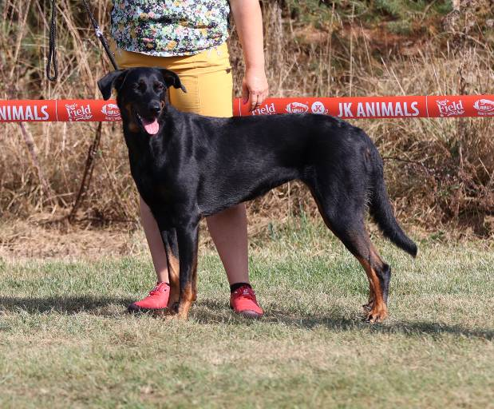

POSUDKOVÝ LIST

Katalogové číslo 48

 | Beauceron - černý s pálením, harlekýn | Pohlaví: | fena
Jméno psa: | Earth z Údolí buků | Třída: | Třída otevřená
Číslo zápisu: | CMKU/BC/6125/21 | Narozen: | 21.05.2021
Majitel | Jana Malíková | Čip: | 203098100498427

Výstavní posudek:

Skus nůžkový, chrup kompletní. Uši výborné. Lebka mírně zaoblené. Oči výborné. Nos výborný. Hlava celkově výborná. Horní linie výborná. Spodní linie VD. Přední tlapy výborné. Úhlení předních končetin strmé. Panardismus 2. Sbíhavé paty (jemně). Úhlení zadních končetin korektní. Srst výborná. Barva korektní. Pohyb výborný. Ocas nesený vesele.
Hodnocení: V
TAN test: 6-6-8 (prospěla)
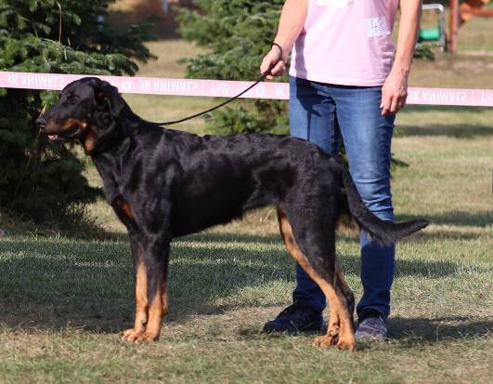
Celkové hodnocení: chovná po splnění HD

POSUDKOVÝ LIST

Katalogové číslo 49

 | Beauceron - černý s pálením, harlekýn | Pohlaví: | fena
Jméno psa: | Eireen z Údolí buků | Třída: | Třída otevřená
Číslo zápisu: | CMKU/BC/6123/21 | Narozen: | 21.05.2021
Majitel | Michal Foltýn | Čip: | 203098100498420

Výstavní posudek:

Skus nůžkový, chrup kompletní. Uši výborné. Výborný paralelismus linií hlavy. Hlava by mohla být větší v úrovni čelisti. Oči příliš světlé. Výborná linie zad. Spodní linie velmi dobrá. Příliš hluboký hrudník. Vtažené břicho. Tlapy výborné, ale příliš strmé úhlení předních končetin. Přední končetiny VD. Úhlení zadních končetin korektní. Postor lehce otevřený. Panardismus 1. Výborné zadní končetiny. Srst výborná i barva. Zúžený pohyb zadních nohou. Pohyb výborný. Ocas nesený nahoře.
Hodnocení VD.
TAN test: 6-9-6 (splnila)
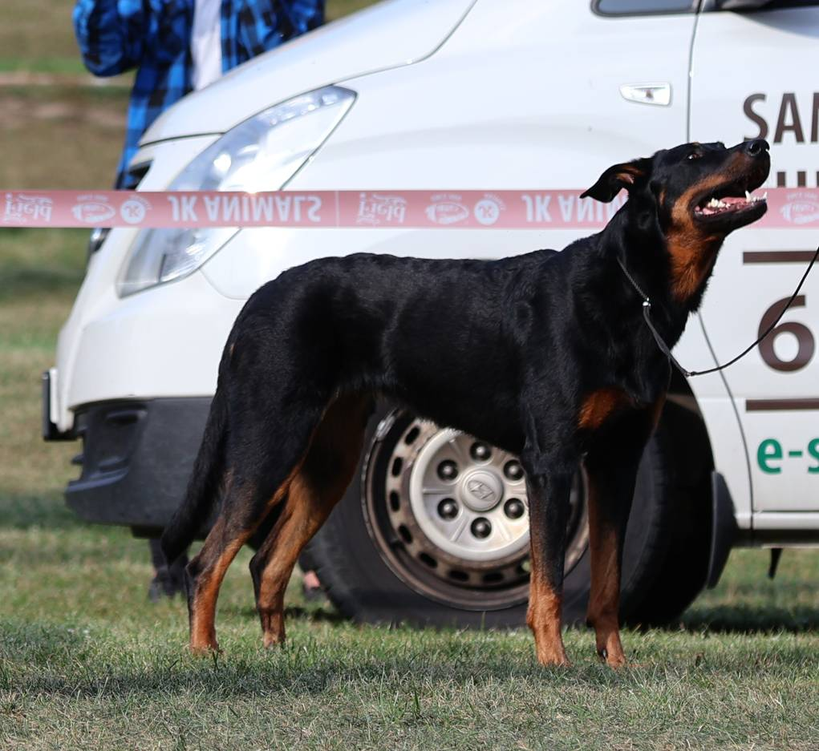
Celkové hodnocení: 1 - Confirmé

POSUDKOVÝ LIST

Katalogové číslo 53

 | Beauceron - černý s pálením, harlekýn | Pohlaví: | fena
Jméno psa: | Gentillesse Carský klenot | Třída: | Třída otevřená
Číslo zápisu: | CMKU/BC/6087/21 | Narozen: | 24.02.2021
Majitel | Kateřina Drncová | Čip: | 963002100022142

Výstavní posudek:

Skus nůžkový, chrup kompletní. Uši výborné. Oči výborné tvarem i barvou. Výborná hlava. Výborný kohoutek. Horní linie výborná. Spodní linie výborná. Úhlení předních končetin mírně strmé, ale tlapy výborné. Úhlení zadních končetin výborné. Panardismus 2. Výborný ocas. Výborná srst jemňoučce zvlněná. Pohyb výborný.
Hodnocení: V1, CAC
TAN test: 9-9-9 (splnila výborně)
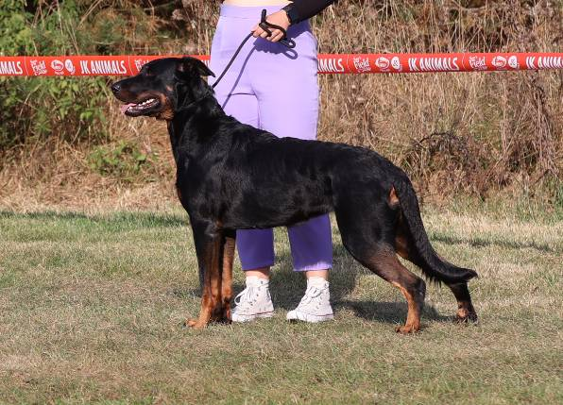
Celkové hodnocení: 4 - Recommandé

POSUDKOVÝ LIST

Katalogové číslo 55

 | Beauceron - černý s pálením, harlekýn | Pohlaví: | fena
Jméno psa: | J'Femina Grisea Canis Mayrau | Třída: | Třída otevřená
Číslo zápisu: | CMKU/BC/6199/21 | Narozen: | 10.07.2021
Majitel | Eva Pavlovská | Čip: | 945000002333394

Výstavní posudek:

Typ harlekýn. Skus nůžkový, chrup kompletní. Uši korektní. Oči výborné. Příliš malá hlava. Horní linie VD. Příliš dlouhá bedra. Spodní linie VD. Přední tlapy výborné, ale úhlení předních končetin příliš strmé. Úhlení zadních končetin korektní. Ocas je mírně vyosený a prezentovaný příliš pod břichem (stažený). Barva korektní. Panardismus 1. Mimochod.
Hodnocení: VD
TAN test: 4-4-6 (nesplnila)
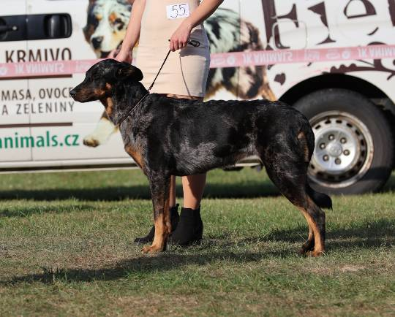
Celkové hodnocení: 1 - Confirmé

POSUDKOVÝ LIST

Katalogové číslo 57

 | Beauceron - černý s pálením, harlekýn | Pohlaví: | fena
Jméno psa: | Dumbea Gitigaro | Třída: | Třída vítězů
Číslo zápisu: | CMKU/BC/6056/20 | Narozen: | 27.12.2020
Majitel | Gabriela Bezoušková | Čip: | 900203000044692

Výstavní posudek:

ABSENCE

